Pozdravljeni, po treh urah ponavljanja in utrjevanja znanja, bomo v naslednjih urah pregledali še zadnjo učno snov aminokisline in beljakovine. Najprej bomo ponovili nekatere dušikove spojine, ki jih že poznamo (amonijak) in spoznali njegove derivate (amini).

Dušikove spojine in pregled organskih dušikovih spojin

1. Poglej poskuse z naravoslovnega dneva ogljik, poišči poskus:
''Dokazovanje dušika v organskih spojinah''
DOKAZ DUŠIKA:

Potek: Šop las kuhamo v raztopini KOH (kalijevega hidroksida), na ustje erlenmajerice položimo vlažen rdeč lakmusov papir, ki med segrevanjem pomodri, ker izhaja amonjak (NH₃).

SKICA:

DOKAZ DUŠIKA IN UGOTOVITVE:

Sledi delo z interaktivnim učbenikom za kemijo9. Vtipkaj naslednjo povezavo:
https://eucbeniki.sio.si/kemija9/1105/index.html
in reši strani od 157 in 158. Stran 157 zgleda takole
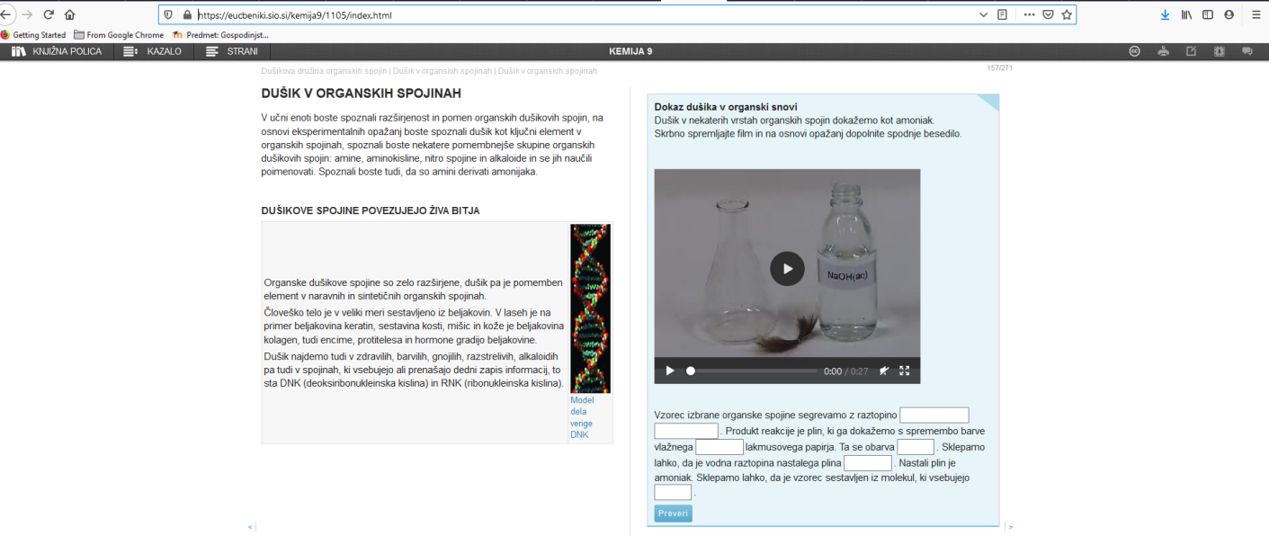

- Zapis v zvezek za AMINE (lahko tudi samo prilepiš)
AMINI
- So v naravnih in umetnih snoveh
- Najdemo jih v barvilih, zdravilih, alkaloidih, umetni masi
- Nastanejo tudi pri razgradnji beljakovin (sapa neprijetnega vonja, vonj razpadajočega trupla, gnijoče ribe BLJAK, BLJAK, BLJAK :()
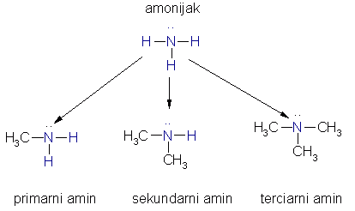
- So derivati amonijaka (v spojini amonijak s formulo NH₃ nadomestimo vodik -v H z radikali, npr. s CH₃)
Se spomnite sosedov pri alkoholih? Tu gre po istem principu 😊

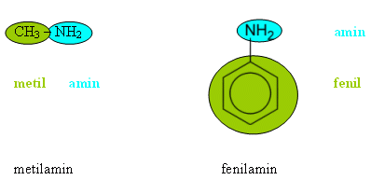
- Poimenujemo jih na več načinov. Eden izmed načinov je poimenovanje s pripono –amin, dodamo pa še radikal s končnico –il.

- So baze, sprejemajo vodikove protone, tako reagirajo s kislinami in nastanejo soli topne v vodi
- Sestavljene so iz polarnega dela (amino skupina –NH₂) in nepolarnega dela (radikal –C atomi, ki ostanejo)
- Topnost se manjša z večanjem števila C-atomov

- Domača naloga:
ANILIN je (strupen) aromatski amin, iz katerega izdelujejo vrsto barvil in zdravila kot so paracetamol (v lekadolu), največ pa iz njega pridobivajo poliuretane (vrsta plastične mase, ki se uporablja tudi za plastično embalažo in pribor).

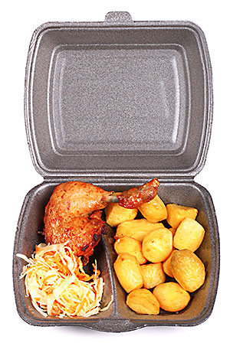
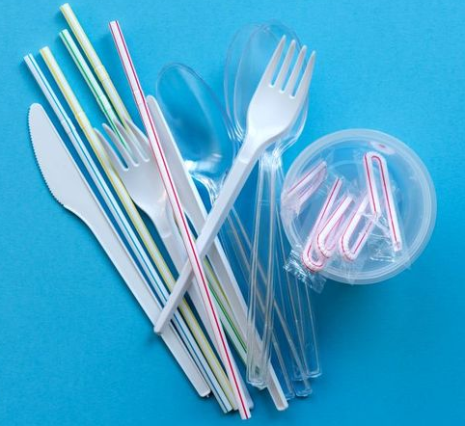


Razišči, kakšen je izgled spojine anilin, kako deluje na telo in opiši veliko nesrečo, ki se je zgodila v povezavi z uporabo te spojine v Španiji.

